Comunicat de presă, 11.11.2018

Sondaj FSLI: Radiografia sistemului de educație: programe încărcate și școli fără dotări necesare desfășurării unui învățământ modern

Federaţia Sindicatelor Libere din Învăţământ a realizat un sondaj de opinie on-line, privind starea sistemului de învățământ. Concluziile acestui sondaj arată următoarele: unitățile de învățământ au nevoie de dotări, iar programele școlare trebuie schimbate, întrucât nu sunt corelate cu cerințele de pe piața muncii și nici cu nevoile sociale. Temele elevilor constituie un factor de stres pentru aceștia, iar mulți consideră că ar trebui înlocuite cu activități practice.

Potrivit sondajului, 90,2 la sută dintre repondenți susțin că programele școlare nu sunt adaptate cerințelor de pe piața muncii și la nevoile sociale.

Pe lângă materiile deja existente în aria curriculară, participanții la acest sondaj de opinie susțin că ar trebui să se introducă și unele noi, cum ar fi: educație pentru sănătate, educație sexuală, antreprenoriat, public speaking, educație financiară, dezvoltare personală sau gestionarea emoțiilor.

Iată ce spune unul dintre participanții la studiu:

“Nu disciplinele sunt o problemă, ci programele școlare, gradul de dotare a unităților școlare cu material didactice tehnologizate. Se predă TIC fără calculatoare, educația tehnologică nu are nicio legătură cu activitatea practică, educația civică nu îi face pe copii mai receptivi la regulile sociale și respectarea lor. Schimbarea denumirilor unor discipline sau cosmetizarea altora, fără schimbarea strategiilor de predare-învățare, nu rezolvă situația adaptării copiilor la cerințele societății.”

În ceea ce privește dificultățile pe care le întâmpină un elev în timpul orelor de curs, peste 70 la sută dintre repondenți fac referire la lipsa dotărilor din unitățile de învățământ. Aproximativ 60 la sută dintre partcipanți se plâng de faptul că sunt prea mulți elevi la clasă, în timp ce 53 la sută susțin că sunt prea puține exerciții aplicative, iar 51 la sută se plâng de faptul că materia este prea grea, iar limbajul folosit la clasă are prea mulți termeni specifici.

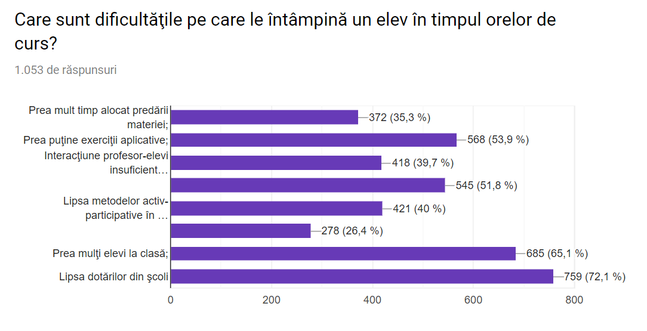

Aproximativ 60 la sută dintre cei care au răspuns la sondajul de opinie susțin că nu au beneficiat de lecții predate cu ajutorul tehnologiei moderne.
Cei care au avut astfel de dotări la cursuri, au folosit, printre altele: tablă interactivă, videoproiector sau softuri educaționale pentru diverse materii școlare.

În privința temelor pentru acasă, jumătate dintre repondenți susțin că sunt un factor de stres pentru elevi, dar și pentru cadrele didactice, în timp ce cealaltă jumătate consideră că nu.

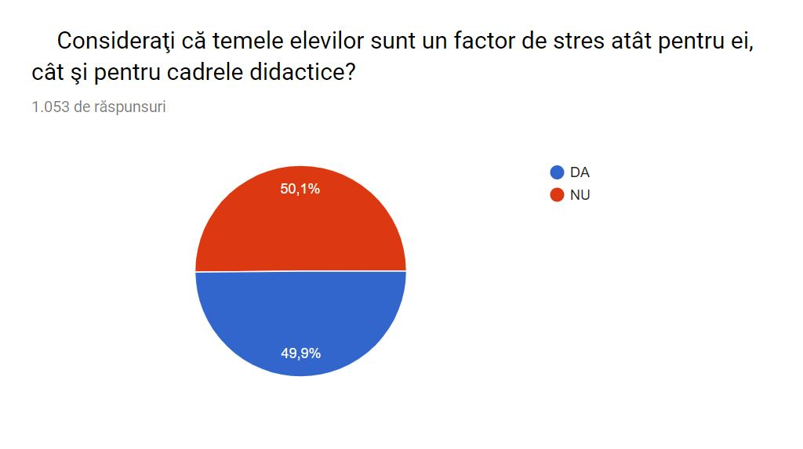

O parte dintre participanții la acest sondaj de opinie au spus că ar înlocui temele cu activități practice. Iată unul dintre răspunsuri:

“Nu temele sunt copleșitoare, ci cantitatea lor. Timpul fizic nu permite de multe ori rezolvarea lor. Nu există cooperare între discipline și nici preocupare pentru o gestionare eficientă a timpului destinat rezolvării temelor. Pe de altă parte, temele sunt esențiale pentru progresul școlar. Ele ar trebui să asigure dezvoltarea capacităților elevilor, să permită exersarea și consolidarea. De cele mai multe ori, însă, resursele manualelor sunt insuficiente, achiziționarea materialelor complementare este opțională, iar interesul elevilor pentru învățare este si el destul de scăzut.”

Întrebați ce reprezintă școala în acest moment pentru ei, cei mai mulți au răspuns: educație, loc de muncă, viitor, stres.
La acest sondaj au participat 1.053 de persoane, din care 64,3 la sută cadre didactice, 35,8% părinți și 7,8% elevi. Sondajul s-a desfășurat în perioada iulie-octombrie 2018, doar în mediul on-line.

Pentru informaţii suplimentare și declarații:
Simion Hancescu, preşedinte FSLI: 0722.779.716
George Purcaru, prim-vicepreşedinte: 0744.242.804
Secretar general FSLI, Cornelia Popa-Stavri: 0732.723.066

